教學活動省思紀錄表
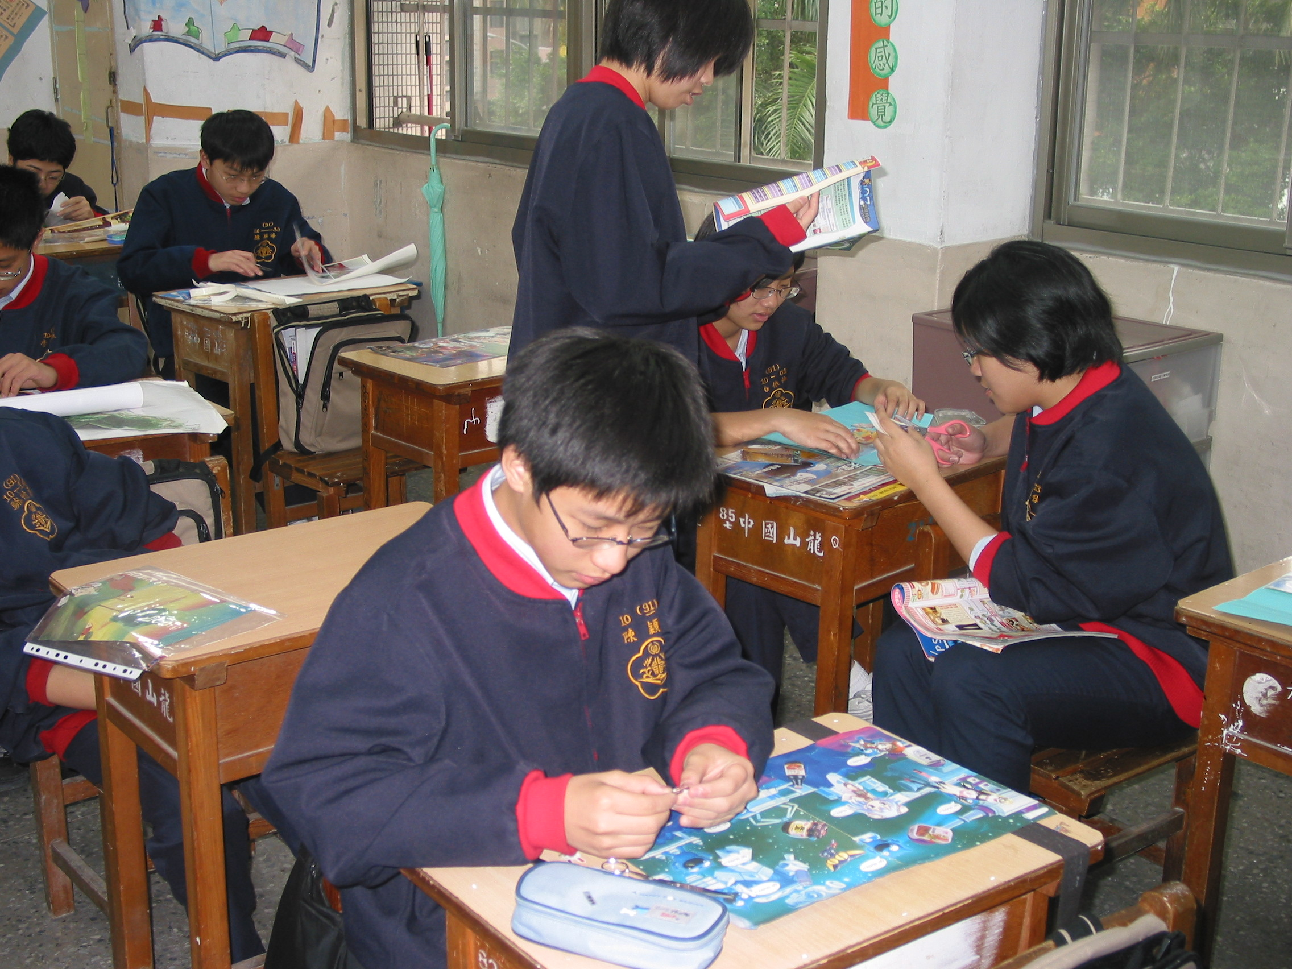
一、主題活動名稱： 流行最前線
二、紀錄說明：
- 本教學省思紀錄共分為個四大項14小項。
- 請依照每個項目下的個別分項進行適當的勾選。（量的評量）
- 在右方的空白欄中填入對該項目的整體意見。（質的評量）
三、省思回饋表：
主題活動設計
符合教學目標 | ☑很好 ◻尚可 ◻待改進 |  | 不同年代有不同的流行，讓學生從20世紀的流行跨越到21世紀，體會變遷與創造的奇妙，針對這樣來設計課程，是這個課程的重點，讓學生了解，流行也可以很人文的，只是時間上的安排還是拿捏得不夠，太匆促了一點。
統整主題概念 | ☑很好 ◻尚可 ◻待改進
符合學生能力 | ☑很好 ◻尚可 ◻待改進
活動安排適當 | ☑很好 ◻尚可 ◻待改進
時間安排得宜 | ◻很好 ☑尚可 ◻待改進
教學活動情形
多元教學方法 | ☑很好 ◻尚可 ◻待改進 |  | - 教學方法多元，使用了多媒體簡報導入課程、實物的欣賞、拼貼實做、評分表、學習單、表演課程、音樂欣賞、語文活動等，讓學生隨時有新鮮感。  - 學生在活動二、四、五和六的反應較為熱烈。尤其是活動五和六：活動五是因為和生活相關，討論熱烈；活動六則是因為表演活動的競賽。
教學活動流暢 | ☑很好 ◻尚可 ◻待改進
教學內容明確 | ☑很好 ◻尚可 ◻待改進
教學時間掌握 | ☑很好 ◻尚可 ◻待改進
學生參與情形 | ☑很好 ◻尚可 ◻待改進
資訊融入教學 | ☑很好 ◻尚可 ◻待改進
教學空間動向 | ☑很好 ◻尚可 ◻待改進
教學活動成果
使用多元評量 | ☑很好 ◻尚可 ◻待改進 |  | 不論是拼貼作品、學習單還是表演活動，都很用心投入，作品呈現比預期好很多，令人感動。
學生作品呈現 | ☑很好 ◻尚可 ◻待改進
其它建議與心得
- 每個班總會有幾個學生不帶用具，在進行「大玩拼貼樂」時，我準備了五六把剪刀，沒帶的同學可以借用，也把家中過期的舊雜誌提供出來，畢竟不是每個人家中都有看雜誌的習慣。很多學生都會在剪完自己帶來的東西，再和同學交換，資源不至於浪費。  - 活動四和活動六採用異質分組，利用抽籤的方式，控制每組都有一半男生和女生，嚴格禁止交換組員，避免有些人際關係較差的同學沒有組別的窘境。  - 活動六因為是表演活動，加上各組分別練習，分別表演，所以在秩序上的管控較為困難。組員的表現和小組長的領導有很大的關係，大家每完成一張圖卡，可以蓋章的動作，增加榮譽感與成就感。 |  |  |  | 
- 活動六的時間上掌控得較差，沒有留下足夠的時間讓他們寫心得分享，有點可惜。  - 這次的活動很多都需要和同學討論、合作，不再單單只是個人的作業，無形中也讓他們多了些檢討與改進的機會，能有精益求精的空間。 |  | 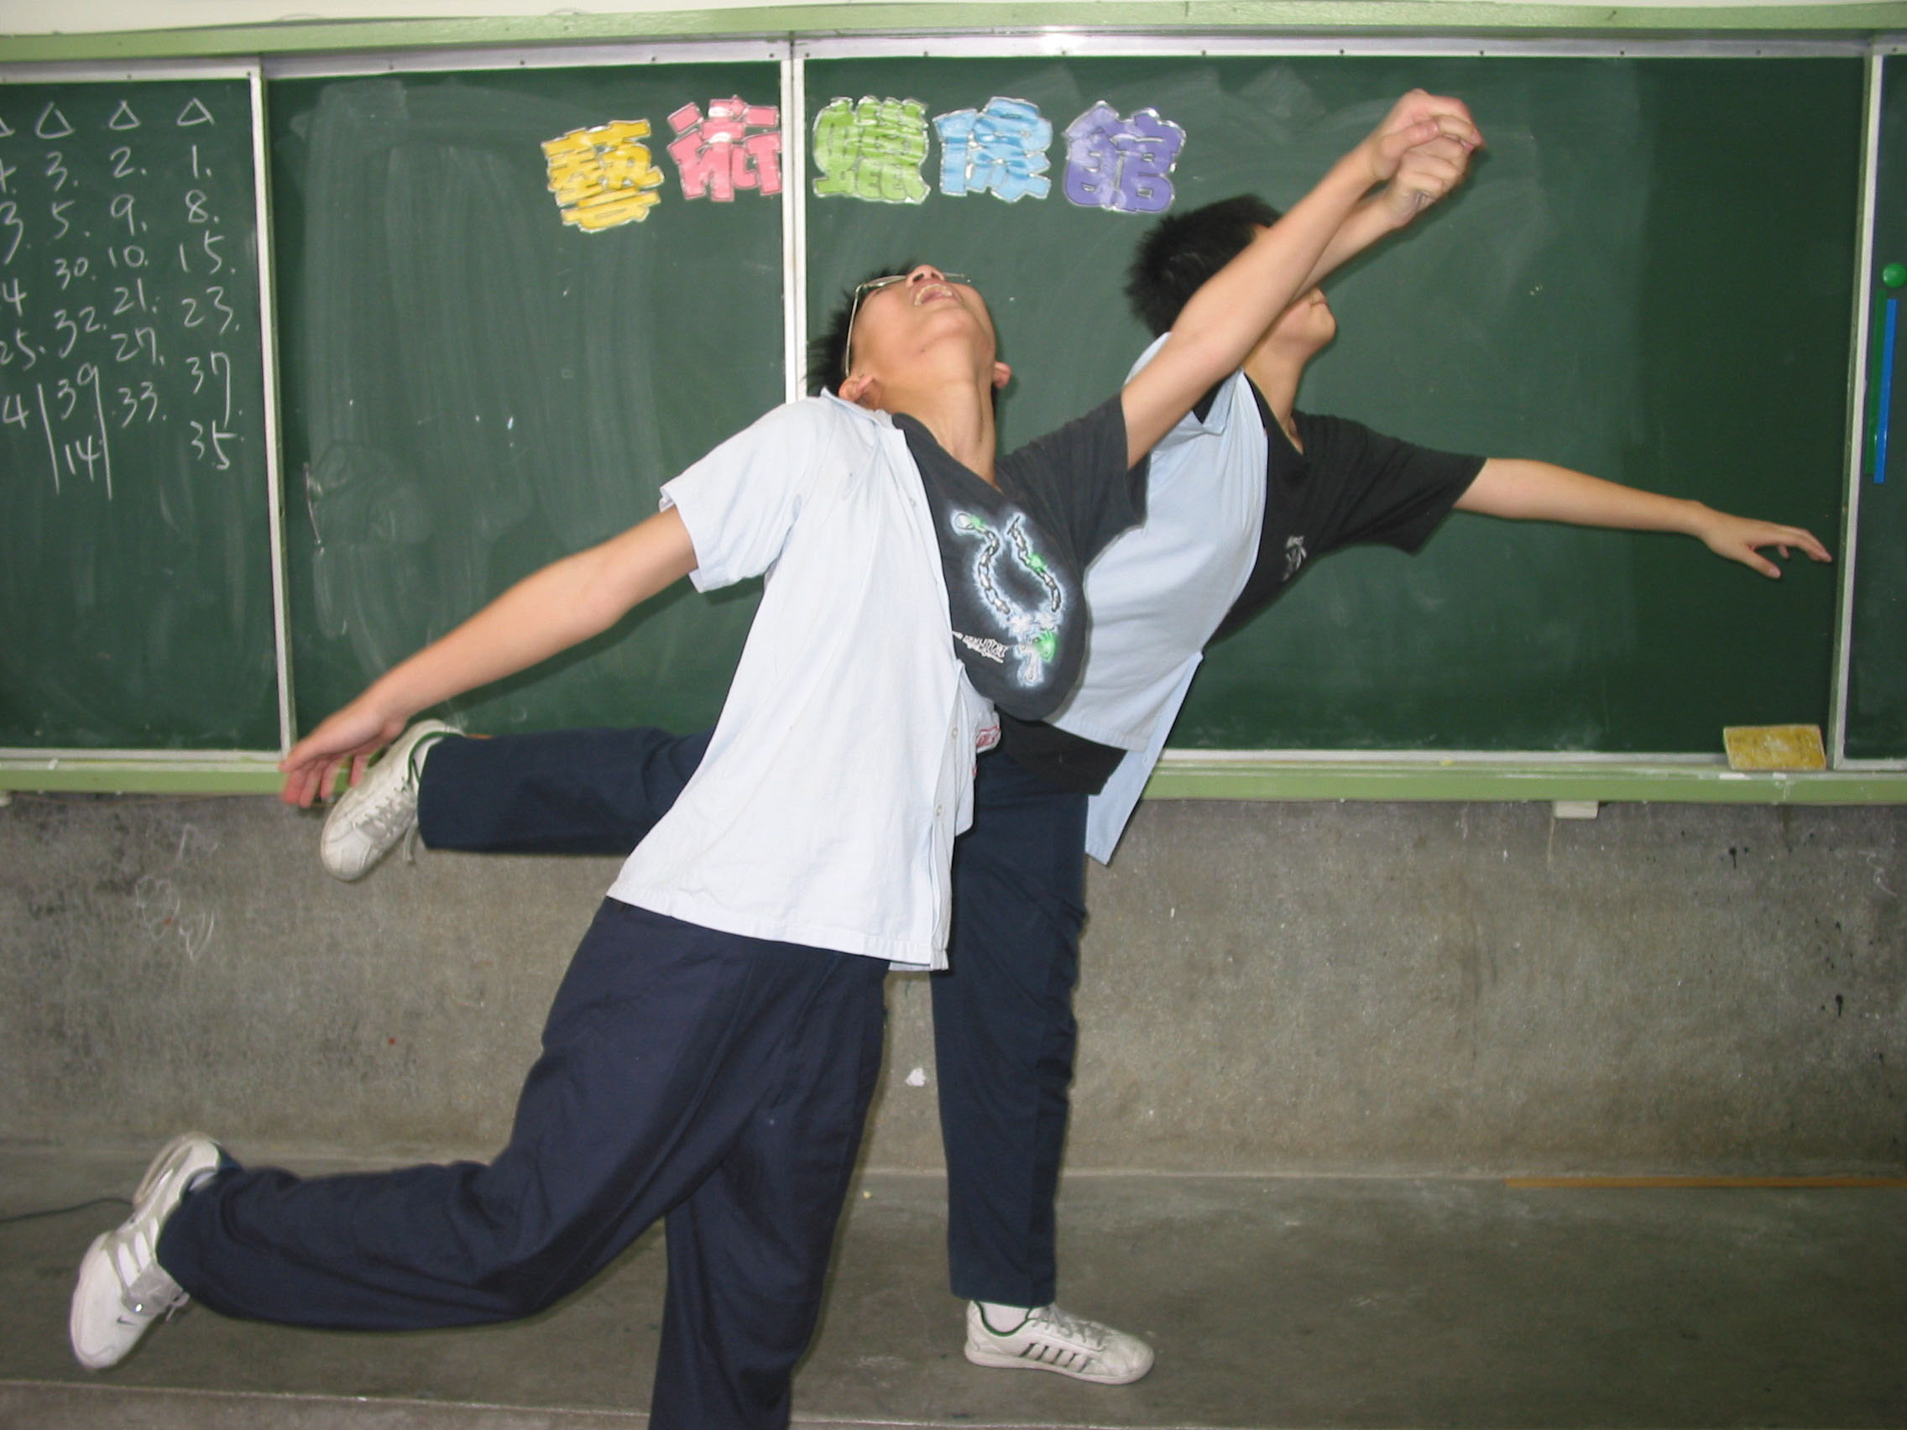 |  | 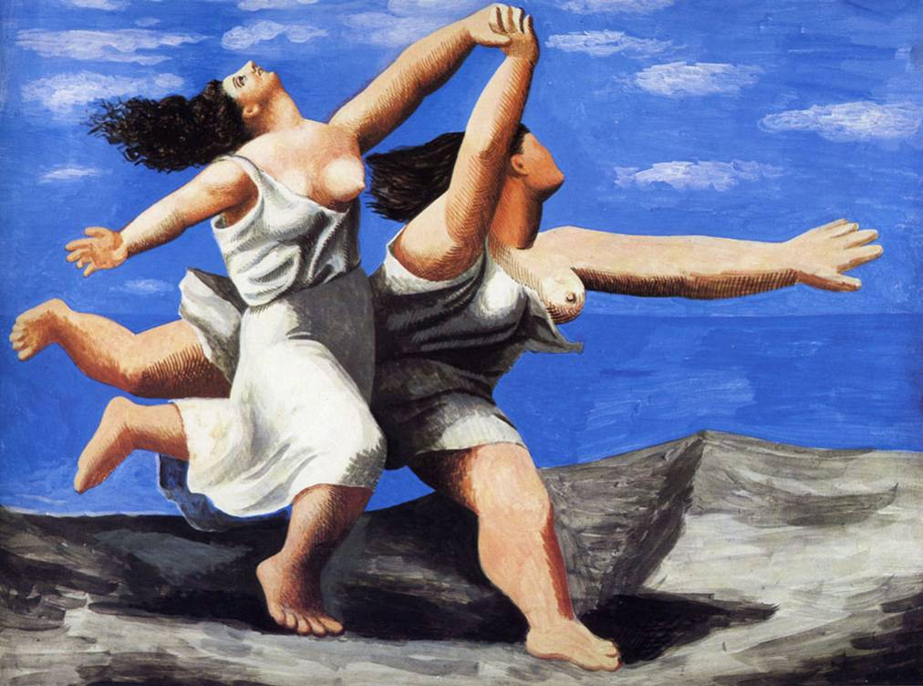
填表人： 呂珮瑩 日期： 2004.04.

